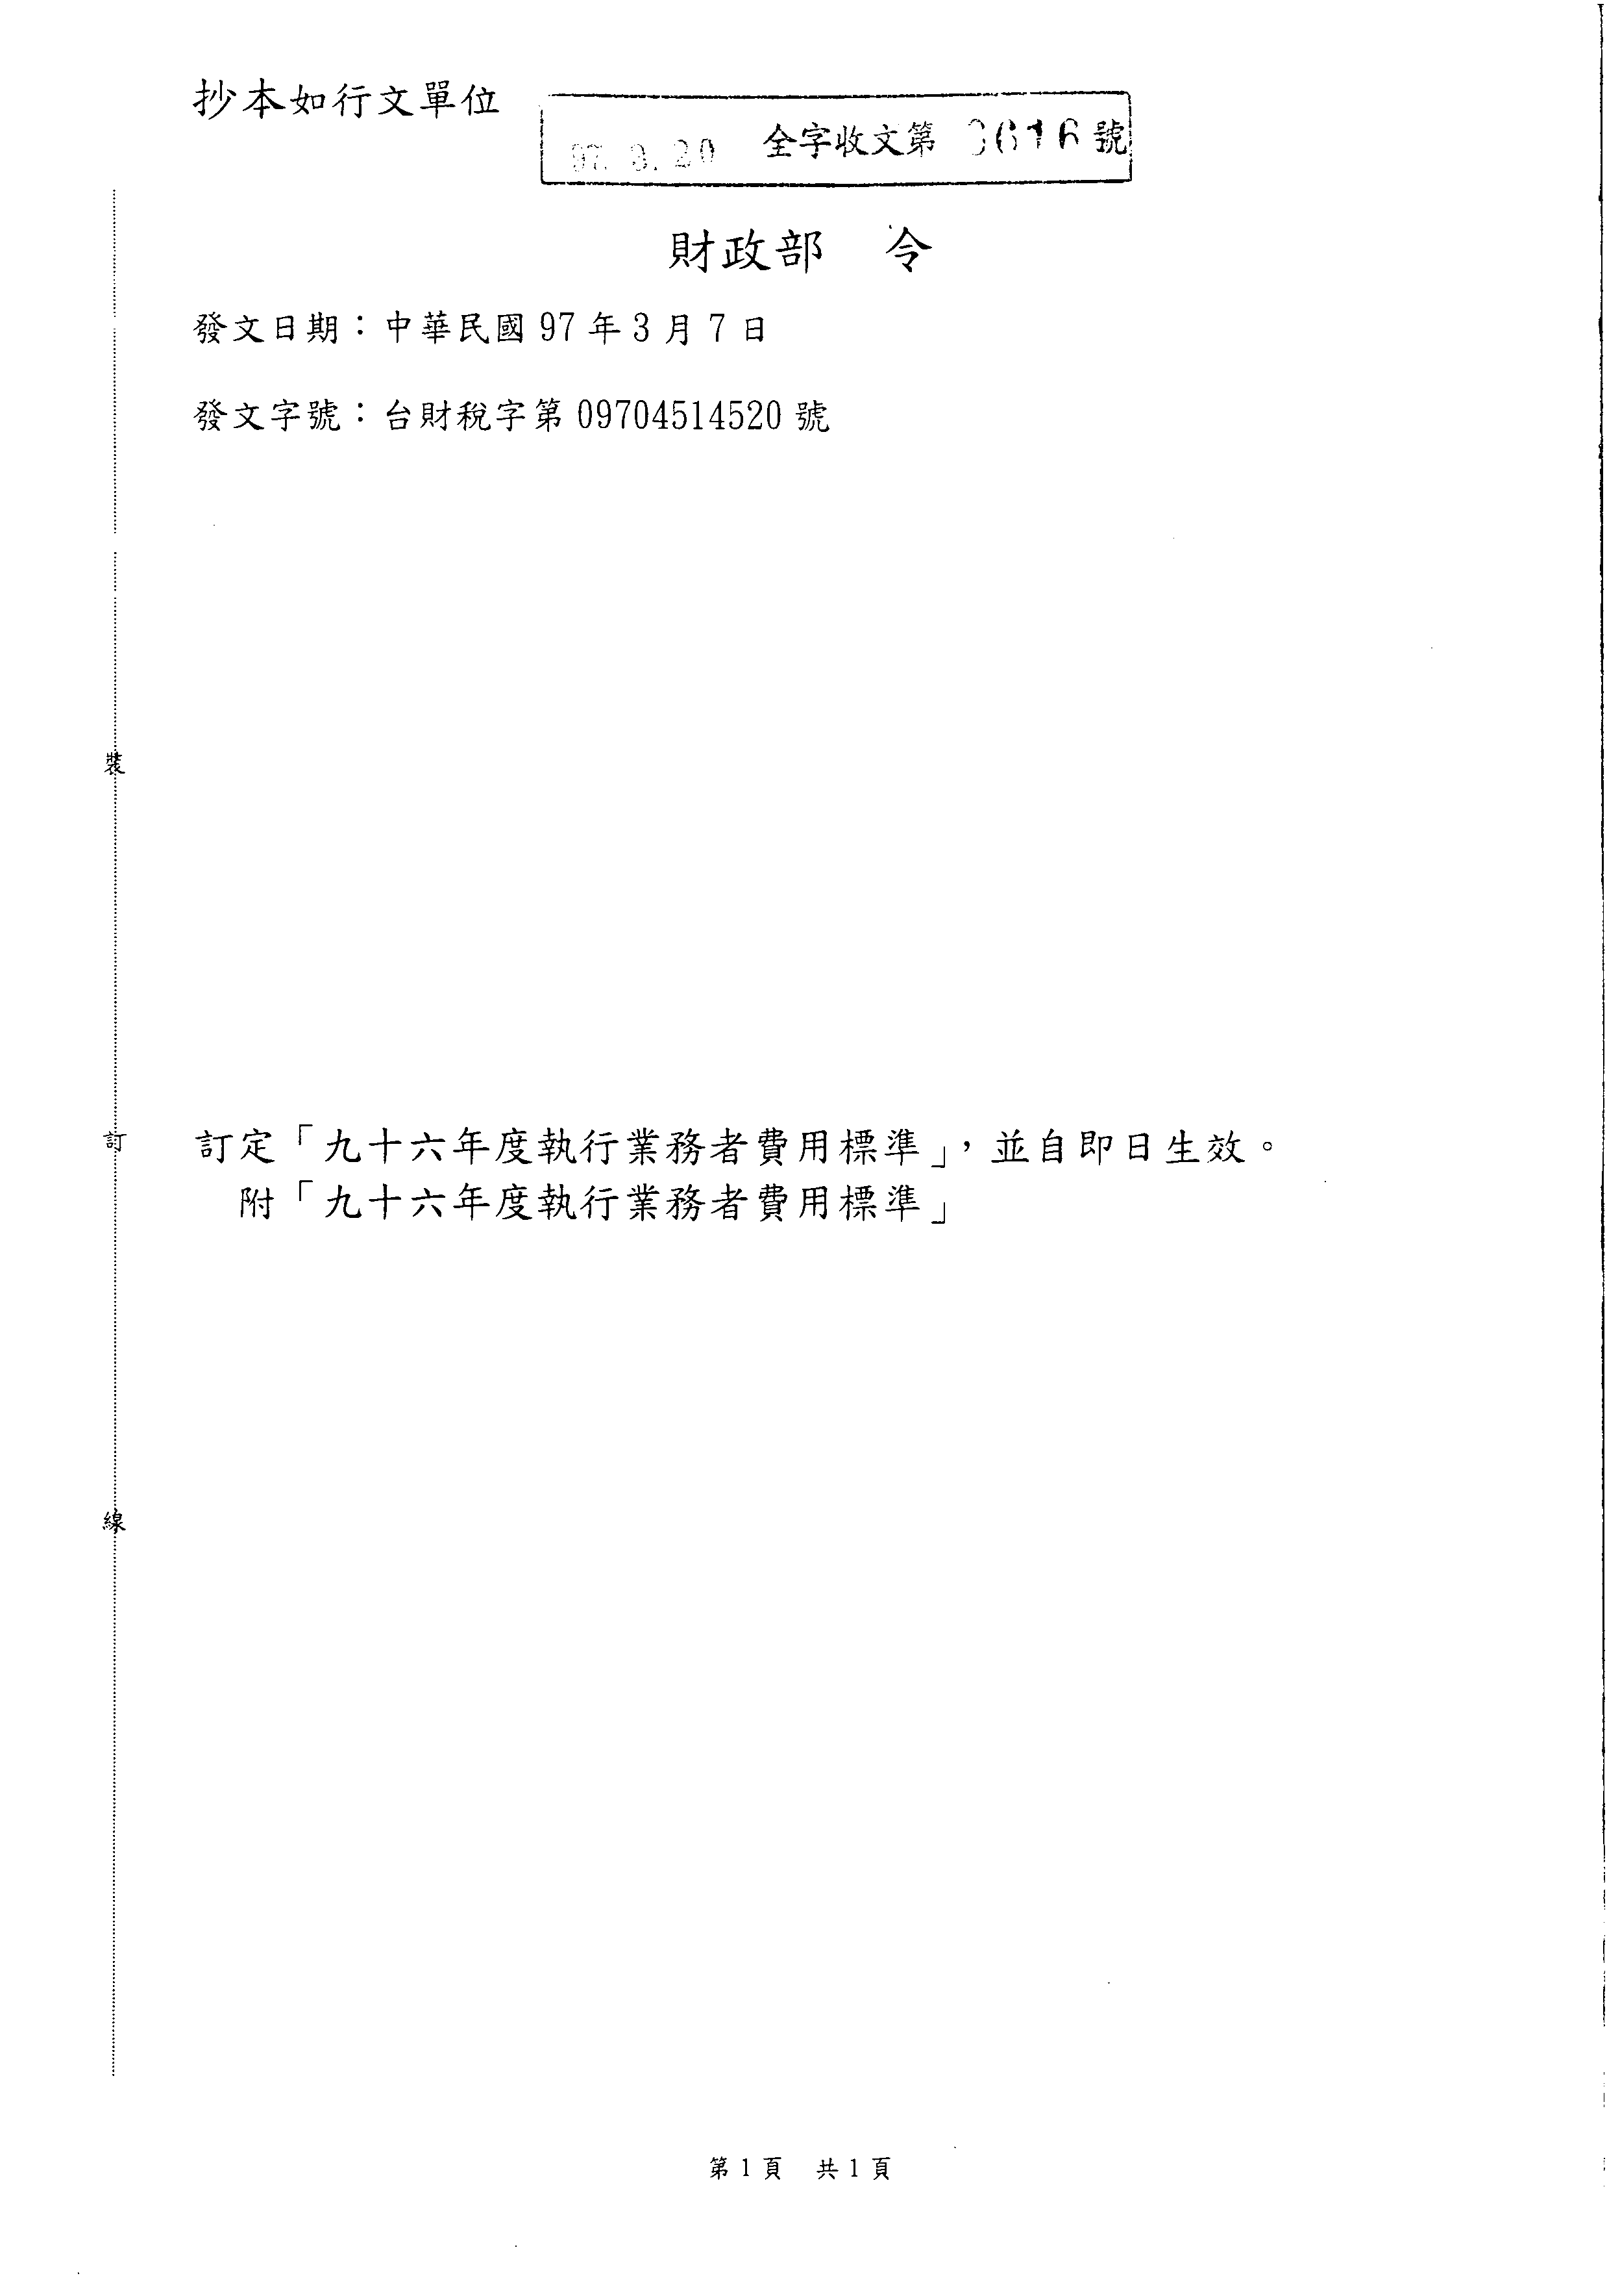
九十六年度執行業務者費用標準

執行業務者未依法辦理結算申報，或未依法設帳記載並保存憑證，或未能提供證明所得額之帳簿文據者，九十六年度應依核定收入總額按下列標準(金額以新臺幣為單位)計算其必要費用：
- 律師：百分之三十。
- 會計師：百分之三十。
- 建築師：百分之三十五。
- 助產人員（助產師及助產士）：百分之三十一。但全民健康保險收入為百分之七十二。
- 地政士：百分之三十。
- 著作人：按稿費、版稅、樂譜、作曲、編劇、漫畫及講演之鐘點費收入減除所得稅法第四條第一項第二十三款規定免稅額後之百分之三十。但屬自行出版者為百分之七十五。
- 經紀人：
  - 保險經紀人：百分之二十六。
  - 一般經紀人：百分之二十。
- 藥師：百分之二十。但全民健康保險收入（含藥費收入）為百分之九十二。
- 中醫師：
  - 全民健康保險收入（含保險對象依全民健康保險法第三十三條及第三十五條規定應自行負擔之費用）：依中央健康保險局核定之點數，每點○‧七八元。
  - 掛號費收入：百分之七十八。
  - 非屬全民健康保險收入
    - 醫療費用收入不含藥費收入：百分之二十。
    - 醫療費用收入含藥費收入：百分之四十五。
- 西醫師：
  - 全民健康保險收入（含保險對象依全民健康保險法第三十三條及第三十五條規定應自行負擔之費用）：依中央健康保險局核定之點數，每點○‧七八元。
  - 掛號費收入：百分之七十八。
  - 非屬全民健康保險收入
    - 醫療費用收入不含藥費收入：百分之二十。
    - 醫療費用收入含藥費收入，依下列標準計算：
      - 內科：百分之四十。
      - 外科：百分之四十五。
      - 牙科：百分之四十。
      - 眼科：百分之四十。
      - 耳鼻喉科：百分之四十。
      - 婦產科：百分之四十五。
      - 小兒科：百分之四十。
      - 精神病科：百分之四十六。
      - 皮膚科：百分之四十。
      - 家庭醫學科：百分之四十。
      - 骨科：百分之四十五。
      - 其他科別：百分之四十三。
  - 西醫師在醫療機構駐診，駐診收入係與駐診醫療機構拆帳者，按實際拆帳收入減除百分之二十必要費用。
  - 診所與行政院衛生署所屬醫療機構合作所取得之收入，比照第一款至第三款減除必要費用。
  - 人壽保險公司給付之人壽保險檢查收入，減除百分之三十五必要費用。
- 獸醫師：醫療貓狗者百分之三十二，其他百分之四十。
- 醫事檢驗師（生）：
  - 全民健康保險收入（含保險對象依全民健康保險法第三十三條及第三十五條規定應自行負擔之費用）：依中央健康保險局核定之點數，每點○‧七八元。
  - 掛號費收入：百分之七十八。
  - 非屬全民健康保險收入：百分之三十五。
- 工匠：工資收入百分之二十。工料收入百分之六十二。
- 表演人：百分之四十五。
- 節目製作人：各項費用全部由製作人負擔者百分之四十五。
- 命理卜卦：百分之二十。
- 書畫家、版畫家：百分之三十。
- 技師：百分之三十五。
- 引水人：百分之二十五。
- 程式設計師：百分之二十。
- 精算師：百分之二十。
- 商標代理人：百分之三十。
- 專利代理人：百分之三十。
- 仲裁人，依仲裁法規定辦理仲裁業務者：百分之十五。
- 記帳士、記帳及報稅代理業務人或未具會計師資格，辦理工商登記等業務或代為記帳者：百分之三十。
- 未具律師資格，辦理訴訟代理人業務者：百分之二十三。
- 未具建築師資格，辦理建築規劃設計及監造等業務者：百分之三十五。
- 未具地政士資格，辦理土地登記等業務者：百分之三十。
- 受大陸地區人民委託辦理繼承、公法給付或其他事務者：百分之二十三。
- 公共安全檢查人員：百分之三十五。
- 依公證法規定之民間公證人：百分之三十。
- 不動產估價師：百分之三十五。
- 物理治療師：
  - 全民健康保險收入（含保險對象依全民健康保險法第三十三條及第三十五條規定應自行負擔之費用）：依中央健康保險局核定之點數，每點○‧七八元。
  - 掛號費收入：百分之七十八。
  - 非屬全民健康保險收入：百分之四十三。
- 職能治療師：百分之二十。
- 營養師：百分之二十。
- 受委託代辦國有非公用不動產之承租、續租、過戶及繼承等申請者：百分之三十。
附註：本標準未規定之項目，由稽徵機關依查得資料或相近業別之費用率認定。

